STOWARZYSZENIE INICJATYW SPOŁECZNYCH, KULTURALNYCH I EDUKACYJNYCH „U ŹRODŁA”
www.u-zrodla.pl

zaprasza na pierwszy w Polsce warsztat o Inteligencji Serca 20-21 kwietnia 2013 w Warszawie

„INTELIGENCJA SERCA”
JAK OTWORZYĆ SERCE
I DOŚWIADCZAĆ MIŁOŚCI
PROWADZI DAGMARA GMITRZAK



„Twoje serce zna odpowiedzi na najważniejsze dla Ciebie pytania.”
Naukowcy dowiedli, że serce człowieka posiada swój mózg, ma zatem własną inteligencję! Komunikuje się z mózgiem w czaszce, zapamiętuje i podejmuje samodzielne decyzje. Serce jest źródłem intuicji!

Podczas tego warsztatu poznasz najnowsze odkrycia dotyczące istnienia inteligencji całkowicie niezależnej od Twojego mózgu! Miejscem jej ulokowania jest serce, a ona sama nazywana jest inteligencją serca. Co najważniejsze, ma ona ogromny wpływ na Twoje życie. Udowodniły to badania amerykańskich naukowców z Instytutu HeartMath. Zostały one zgłębione i zebrane przez Dagmarę Gmitrzak - trenerkę rozwoju osobistego, socjolog, terapeutkę reiki i dziennikarkę. Od ponad dekady pracuje ona z ludźmi korzystając z najnowszych naukowych odkryć. Teraz dzieli się swoją wiedzą i doświadczeniem podczas prowadzonych przez siebie warsztatów i w swojej najnowszej, przełomowej książce pt. „Inteligencja serca. Jak otworzyć serce i doświadczać miłości”.

Biorąc udział w tym warsztacie:
-Nauczysz się komunikacji ze swoim sercem
-Poznasz techniki odbierania od niego intuicyjnych informacji
-Oczyścisz swoje serce z emocjonalnych toksyn
-Aktywujesz w sercu wdzięczność za swoje życie
-Nawiążesz głębszy związek z samym sobą oraz z wewnętrznym dzieckiem
-Pokochasz bardziej siebie
-Napełnisz miłością każdą komórkę swojego ciała
-Połączysz się z niewyczerpanym źródłem miłości i radości w swoim sercu
-Uzdrowisz relacje z przeszłymi partnerami, obecną bliską Ci osobą lub zdecydujesz czy pragniesz otworzyć się na nową relację

Podstawowe techniki:
-Techniki relaksacji
-Techniki medytacyjne i oddechowe
-Komunikacja z sercem
-Bycie w przestrzeni serca
-Koherencja między sercem i mózgiem
-Techniki harmonizowania relacji z ludźmi
-Praca z czakrami i energią
-Oczyszczanie pola energetycznego
-Elementy jogi
-Praca z głosem
-Twórcze wizualizacje
-Masaż
-Elementy psychodramy
-Medytacja pokoju

„W twoim sercu znajduje się klucz do szczęścia i miłości. Poznaj go.
Pokochaj swoje serce i naucz się komunikacji z nim.

DAGMARA GMITRZAK
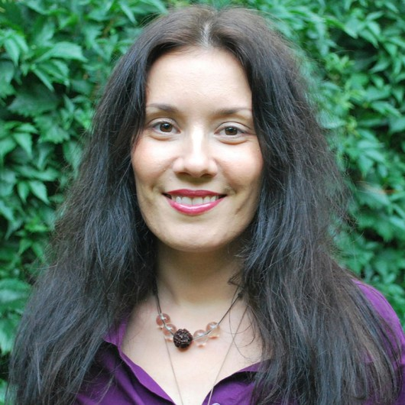

Trenerka rozwoju osobistego, socjolog, terapeutka technik holistycznych, muzykoterapeutka, dziennikarka. Autorka pięciu książek, w tym pierwszej w Polsce książki: ”Inteligencja serca. Jak otworzyć serce i doświadczać miłości”. Ukończyła studia w Instytucie Stosowanych Nauk Społecznych Uniwersytetu Warszawskiego, w tym trzyletnią specjalizację: Pomoc społeczno-terapeutyczna. Ukończyła również trzyletnie szkolenie z Muzykoterapii i Psychodramy, podyplomowe Dziennikarstwo na UW oraz kurs medytacji mindfulness prowadzony przez australijskiego psychoterapeutę Ivana Miltona.

Od 2001 prowadzi warsztaty rozwoju osobistego („Sztuka relaksu”, Droga do pełni – praca z czakrami”, „Kobieta Twórczyni), indywidualne konsultacje oraz szkolenia dla firm z zakresu zarządzania stresem, technik relaksacyjnych i asertywności. Jest związana z nurtem psychologii transpersonalnej, inspiruje ją szamanizm Ameryki Północnej i Południowej, hawajska Huna, buddyzm i joga.
Specjalizuje się w zagadnieniach body & mind (techniki relaksacji, medytacja, oddech), zarządzanie stresem, praca z czakrami (czakroterapia), pozytywne myślenie, kreatywność, nagrywa również treningi relaksacyjne na CD.

Wybrane książki Dagmary Gmitrzak:

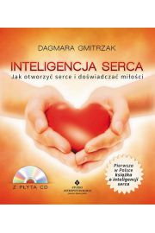

„Droga każdego człowieka zapisana jest w jego sercu” ( mądrość plemienia Czejenów)

ORGANIZATOR: Stowarzyszenie „U Źródła”
DATA: 20-21 kwiecień 2013
MIEJSCE: Warszawa
CENA: 300 zł
INFORMACJE I ZAPISY: Justyna Kondziołka 0501317790 , kondziolka@u-zrodla.pl
UWAGA: Ilość miejsc ograniczona, o przyjęciu na warsztat decyduje
kolejność zgłoszeń i wpłat zaliczek!

Konieczna wpłata zaliczki w wysokości 100 zł do 30 marca na konto
Stowarzyszenia „U Źródła”:

Stowarzyszenie Inicjatyw Społecznych, Kulturalnych i Edukacyjnych "U Źródła"
Bank Millenium S.A. 00-924 Warszawa, ul. Kopernika
36 48 1160 2202 0000 0000 45533680
W przypadku rezygnacji tydzień przed zajęciami wpłata nie będzie zwracana!

